**Laporan ANALYSIS BASE TRANSCEIVER STATION**

**PeNgantar telekommunikasi**



OLEH :

Giovano Alvin Jandera (09011282025081)

Cikal Khairrun Nissa (09011182025027)

Alfirza Hadi Syahputra (09011282025057)

Muhammad Rizki Alfiansyah (09011282025073)

Rani Febrianti (09011282025037)

**PROGRAM STUDI SISTEM KOMPUTER**

**FAKULTAS ILMU KOMPUTER**

**UNIVERSITAS SRIWIJAYA**

**2020**

KATA PENGANTAR

Puji syukur kehadirat Allah SWT yang telah memberikan rahmat dan karunia-Nya untuk membimbing kami sehingga makalah ini dapat terselesaikan dengan baik.Tujuan kami menyusun laporan ini adalah untuk memenuhi tugas mata kuliah Pengantar Telekomunikasi.

Semoga makalah ini dapat bermanfaat bagi kita semua dan dengan adanya penyusunan makalah seperti ini, rangkuman yang kami laksanakan dapat tercatat dengan rapi dan dapat kita pelajari kembali pada kesempatan yang lain untuk kepentingan proses belajar kita terutama dalam pemahaman Menganalisis Base Transceiver Station.

Penyusun dalam menyelesaikan makalah ini banyak mendapat bantuan dari berbagai pihak, baik secara langsung maupun tidak langsung. Oleh sebab itu, pada kesempatan ini penyusun ingin menyampaikan terima kasih kepada :

- Bapak ADI HERMANSYAH, S.KOM., M.T.,selaku dosen mata kuliah Pengantar Telekomunikasi.

- Berbagai pihak yang telah membantu proses pembuatan makalah ini .

Dalam penyusunan tugas ini tentu jauh dari sempurna, oleh karena itu segala kritik dan saran sangat kami harapkan demi perbaikan dan penyempurnaan tugas ini dan untuk pelajaran bagi kita semua dalam pembuatan tugas-tugas yang lain di masa mendatang.

Semoga dengan adanya tugas ini kita dapat belajar bersama demi kemajuan kita dan kemajuan ilmu pengetahuan

Palembang,16 Oktober 2020

Penyusun

BAB I

PENDAHULUAN

* 1. **Latar Belakang**

Selama kurun waktu 1 dekade hingga tahun 2020 ini, perkembangan kebutuhan teknologi seluler di Indonesia semakin meningkat pesat. Indonesia mempunyai jumlah koneksi mobile yang tinggi mencapai 326,3 juta koneksi. Teknologi LTE (Long Term Evolution) merupakan salah satu solusi untuk memenuhi kebutuhan tersebut. LTE. Pengimplementasian LTE di Indonesia mengalami kendala terutama dalam menjaga performansi jaringan yang diakibatkan oleh lonjakan data yang semakin meningkat dan kualitas coverage yang kurang maksimal. Permasalahan yang sering terjadi pada layer RF –Radio Frequency (Akses Radio Frekuensi) adalah adanya low RSRP, low RSRQ (Radio Signal Reference Quality) dan low Throughput. Penelitian ini bertujuan untuk menganalisis proses optimasi jaringan LTE yang mengalami permasalahan low RSRP, low RSRQ (Radio Signal Reference Quality) dan low Throughput.yang ada di daerah Sumatera Selatan.

* 1. **Rumusan masalah**
     1. Apa yang dimaksud dengan RSRP dan RSRQ?
     2. Bagaimana hubungan kualitas jaringan dengan jarak tower?
  2. **Tujuan**
     1. Untuk mengetahui RSRP dan RSRQ
     2. Untuk mengetahui hubungan kualitas jaringan dengan jarak tower

**BAB II**

**HASIL PENGAMATAN**

Kami melakukan pengamatan pada tiga tower dan tiga provider, yaitu Tower OPI (Telkomsel), Tower Sindang Raya (Tri), dan Tower Gandus (Smartfren), yakni sebagai berikut:

1. Tower Sindang Raya (Tri)

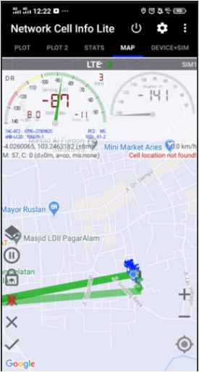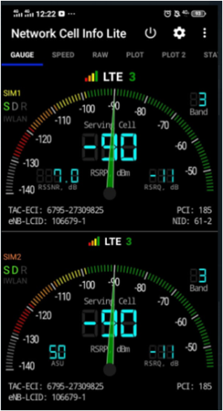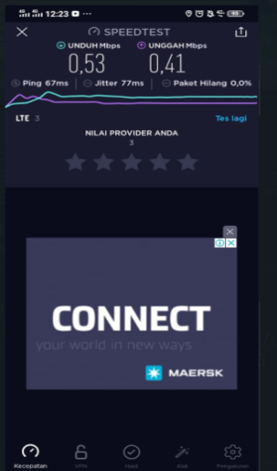

|  |  |  |  |  |  |  |
| --- | --- | --- | --- | --- | --- | --- |
| **Area** | **Provider** | **RSRP** | **RSRQ** | **RSSNR** | **Download** | **Upload** |
| Sindang Raya, Pagaralam | 3 | -90 dBm | -11 dB | 7.0 | 0,53 MB/s | 0,41 MB/s |

1. 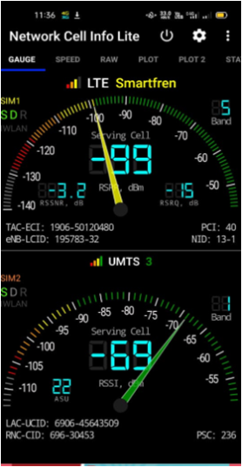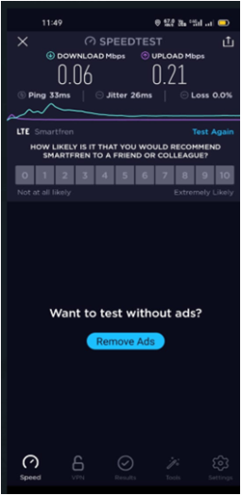Tower Gandus (Smartfren)

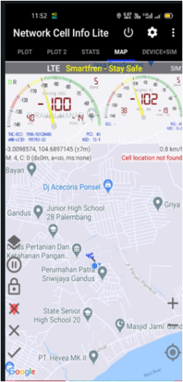

|  |  |  |  |  |  |  |
| --- | --- | --- | --- | --- | --- | --- |
| **Area** | **Provider** | **RSRP** | **RSRQ** | **RSSNR** | **Download** | **Upload** |
| Gandus, Palembang | Smartfren | -99 dBm | -15 dB | -3.2 | 0,06 MB/s | 0,21 MB/s |

1. Tower OPI (Telkomsel)

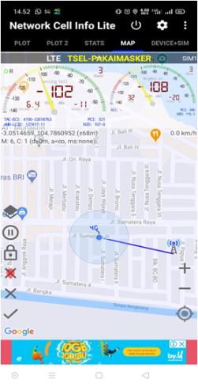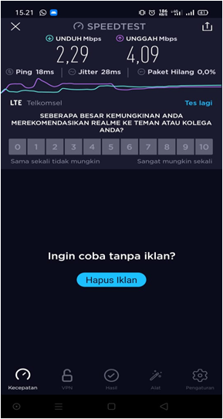

|  |  |  |  |  |  |  |
| --- | --- | --- | --- | --- | --- | --- |
| **Area** | **Provider** | **RSRP** | **RSRQ** | **RSSNR** | **Download** | **Upload** |
| Jakabaring ,OPI | TELKOMSEL | -102 dBm | -11 dB | 9,0 RSSNR, dB | 2,29 MB/s | 4,09 MB/s |

BAB III

PEMBAHASAN

3.1 RSRP dan RSRQ

3.1.1 RSRP

RSRP (Received Signal Reference Power) merupakan parameter yang menyatakan tingkat kekuatan sinyal yang diterima oleh user dalam satuan dBm. Nilainya bergantung jarak user dengan eNodeB. Semakin jauh maka semakin lemah, begitu juga dengan sebaliknya. Pada teknologi GSM (2G) RSRP disebut juga RxLev, sedangkan pada UMTS (3G) disebut juga RSCP.

Nilai dan kategori RSRP :

|  |  |
| --- | --- |
| **Kategori** | **Range Nilai** |
| **Sangat Baik** | -80 ≤ |
| **Bagus** | -80< x ≤ -90 |
| **Normal** | -90 < x ≤ -100 |
| **Buruk** | -100 < x ≤ -120 |
| **Sangat Buruk** | < -120 |

3.1.2 RSRQ

* merupakan kualitas sinyal yang diterima UE. Rasio antara RSRP dan wideband power. RSRQ juga dipengaruhi oleh sinyal, noise dan interference yang diterima UE. Satuan RSRQ adalah dB dan nilainya selalu negatif (karena nilai RSSI selalu lebih besar dibandingkan dengan N x RSRP). RSRQ membantu sistem dalam proses handover di mana RSRQ dapat meranking performansi kandidat sel dalam proses cell selection-reselection dan handover berdasarkan kualitas sinyal yang diterima.

Nilai dan kategori dari RSRQ

|  |  |
| --- | --- |
| **Kategori** | **Range Nilai** |
| **Sangat Baik** | -9 < x |
| **Bagus** | -9 ≤ x < -10 |
| **Normal** | -10 ≤ x < -15 |
| **Buruk** | , -15 ≤ x < -19 |
| **Sangat Buruk** | -20 < x |

3.2 Hubungan kualitas jaringan dengan jarak tower

Dari hasil percobaan yang telah kami cari, analisis yang kami dapat adalah :

* Pada percobaan provider Smartfren dengan jarak tower sejauh 1,1 km, kami mendapat data RSRP -99 dBm yang berarti kategori Normal, dan data RSRQ nya adalah -15dB yang berarti masuk kategori buruk.
* Pada percobaan provider Tri dengan jarak tower sejauh 200 m, kami mendapat data RSRP nya -90 dBm yang berarti kategori bagus dan data RSRQ nya adalah -11 dB yang berarti dalam kategori normal.
* Pada percobaan Telkomsel dengan jarak 100 m, kami mendapat data RSRP nya -102 dBM yang berarti kategori buruk, dan data RSRQ nya adalah -11 dB yang berarti dalam kategori normal.
* Namun, apabila dilihat dari kecepatan internetnya, provider telkomsel memiliki kecepatan yang paling tinggi (jarak dengan tower paling dekat) dan provider Smartfren memiliki kecepatan yang paling rendah (jaraknya paling jauh dengan tower),
* maka dari itu kesimpulan kami adalah semakin dekat dengan tower maka jaringan akan semakin baik.

BAB IV

KESIMPULAN

Jadi dari percobaan yang kami lakukan ini dapat disimpulkan bahwa provider Telkomsel mempunyai kualitas sinyal yang lebih baik dibandingkan tri maupun smartfren, karena walaupun kategori RSRP dan RSRQ lebih buruk dari provider tri dan smartfren, namun kecepatan internet yang dihasilkan oleh provider telkomsel lebih baik dibanding provider tri dan smartfren. Selain itu juga masih ada faktor lain, yaitu jarak perangkat dengan tower, semakin dekat perangkat dengan tower, maka kualitas jaringannya akan semakin baik.